ПОДАЦИ О ПОНУЂАЧУ

НАЗИВ ПОНУЂАЧА:
АДРЕСА ПОНУЂАЧА:
Место и општина
МАТИЧНИ БРОЈ ПОНУЂАЧА:
ПОРЕСКИ ИДЕНТИФИКАЦИОНИ БРОЈ (ПИБ) ПОНУЂАЧА:
ИМЕ ОСОБЕ ЗА КОНТАКТ:
ЕЛЕКТРОНСКА АДРЕСА:
ТЕЛЕФОН:
ТЕЛЕФАКС:
БРОЈ РАЧУНА И НАЗИВ БАНКЕ:

Место и датум: Понуђач (назив) ______________________
______________________

______________________________

М.П.
(читак отисак печата) ______________________________
(Име, презиме и потпис одговорне особе)

НАПОМЕНА: Одговорна особа понуђача потврђује и лично јемчи за тачност наведених података.

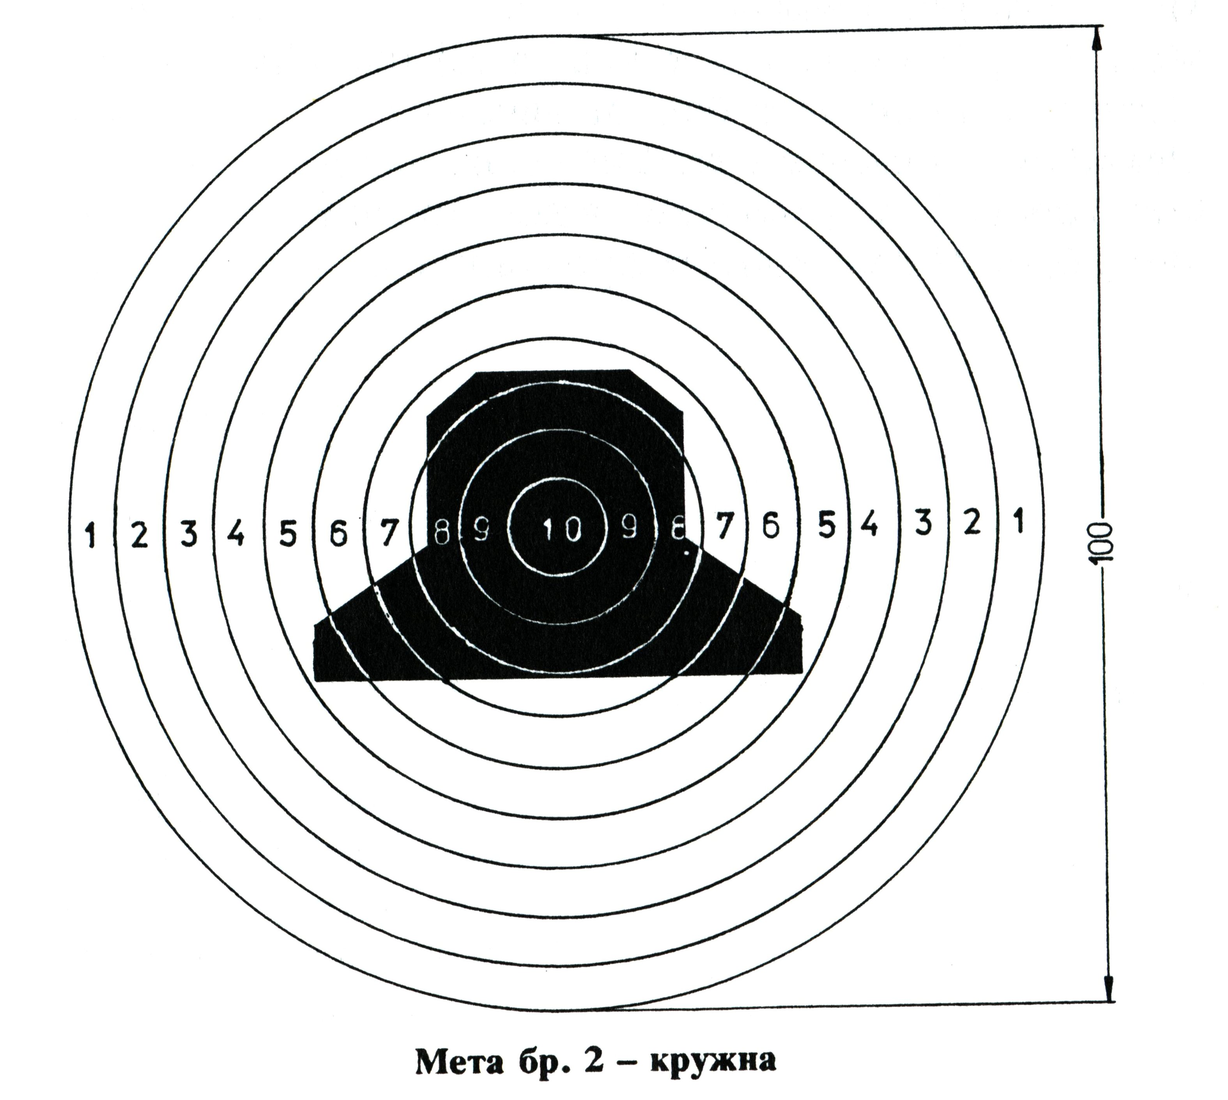 | 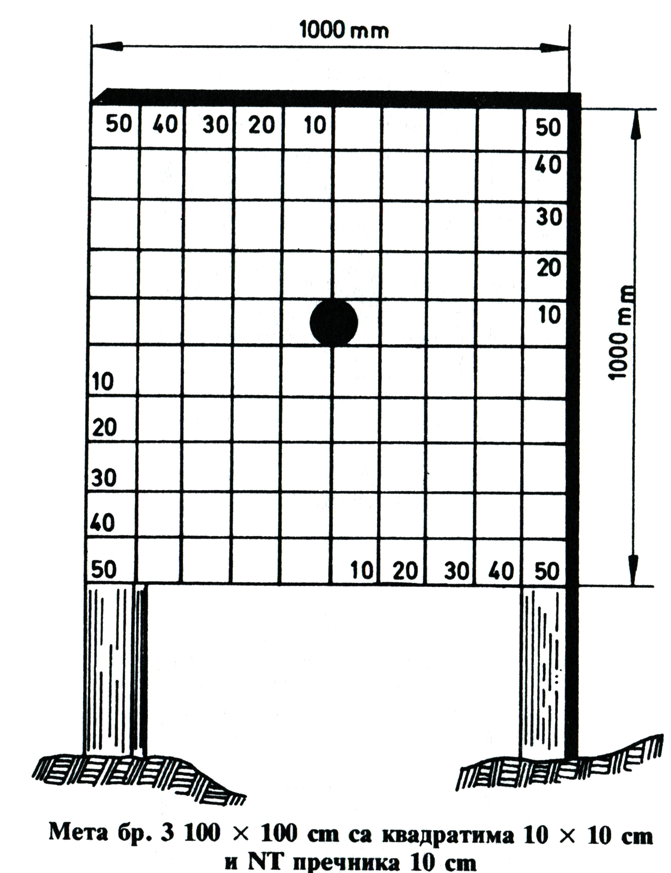
Мета бр. 2 – кружна са уцртаном црном грудном заклоњеном метом, штампа се на папиру величине  100 x 100 цм.  Потребна количина је око 200 комада. | Мета бр. 3 – мета са квадратима 10 x 10 цм и нишанском тачком пречника 10 цм, штампа се на папиру величине 100 x 100 цм.  Потребна количина је око 100 комада.
НАПОМЕНА: количине су оквирне и зависиће од цене појединачне мете.

ОБРАЗАЦ ПОНУДЕ:

 | Врста производа | Јед. мере | количина | Цена по јед. мере (без ПДВ) | Укупно динара
ОРН број: 22992000 | Мета бр. 2 кружна | ком | 200
ОРН број: 22992000 | Мета бр. 3 | ком | 100
Понуда важи ______________________(најмање 30 дана) дана, од дана отварања понуде.
Рок плаћања је ______________ (не може бити краћи од 30 дана) дана, од дана пријема добара у магацин крајњег примаоца.
Рок испоруке добара _______ (не може бити дужи од 5 дана) дана, од дана издавања наруџбенице.

Образац изјаве понуђача о испуњености обавезних и додатних услова за учешће у поступку јавне набавке – чл. 75 и 76. ЗЈН

Под пуном материјалном и кривичном одговорношћу, као заступник понуђача, дајем следећу

ИЗЈАВУ

Понуђач __________________________ у поступку набавке папирних мета, број 12/2017, испуњава све услове из чл. 75. и 76. ЗЈН, и то:

- Понуђач је регистрован код надлежног органа, односно уписан у одговарајући регистар (члан 75. став 1. тачка 1) ЗЈН);
- Понуђач и његов законски заступник није осуђиван за неко од кривичних дела као члан организоване криминалне групе, да није осуђиван за кривична дела против привреде, кривична дела против животне средине, кривично дело примања или давања мита, кривично дело преваре (члан 75. став 1. тачка 2) ЗЈН);
- Понуђач је измирио доспеле порезе, доприносе и друге јавне дажбине у складу са прописима Републике Србије или стране државе када има седиште на њеној територији (члан 75. став 1. тачка 4) ЗЈН);
- Понуђач је поштовао обавезе које произилазе из важећих прописа о заштити на раду, запошљавању и условима рада, заштити животне средине, као и да нема забрану обављања делатности која је на снази у време доношења понуде (члан 75. став 2. ЗЈН).

Место: ___________________
Понуђач:
Време: ___________________ МП __________________

